**《[多媒体原理与应用A](http://jw.cuc.edu.cn/academic/manager/querycourse/course_detail.jsdo?cid=3889" \t "_blank) 》实验报告(一)**

**姓名： 学号： 班级：**

注意事项：

* 1、认真审题、认真思考；
* 2、可以讨论，但必须独立完成。也即不可用统一讨论结果作为自己的答案；
* 3、如果机房机器不能满足个人要求，请自己带笔记本。我们对带来的不便表示抱歉；
* 4、每次实验课后，请举手示意老师进行登记；
* 5、下周五之前学委请将全班实验报告和代码打包发送到作业邮箱，写明 姓名 学号 实验编号，如“2000…张三多媒体实验1”。  
  chishaocui@cuc.edu.cn

1. 题目要求
2. 熟悉matlab的基本使用方法
3. 回顾DPCM原理
4. 完成实验报告中必做内容，选作其他内容。

1. 必做：作为编程项目，完成教材p112: 题目14
   1. 编程验证14（a），并画出你的图6-19（a）。请在下面答题处填写你的流程图和输出图。

**答：**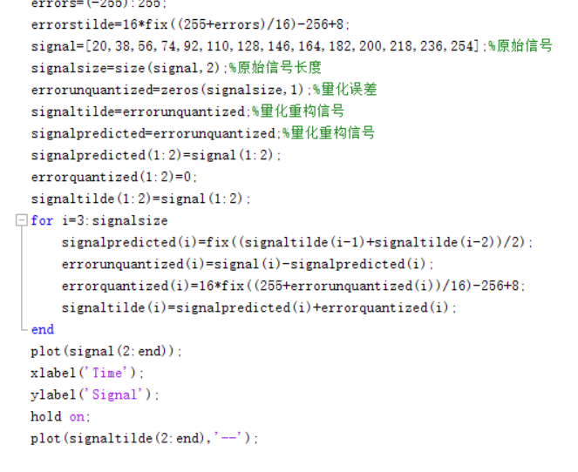

**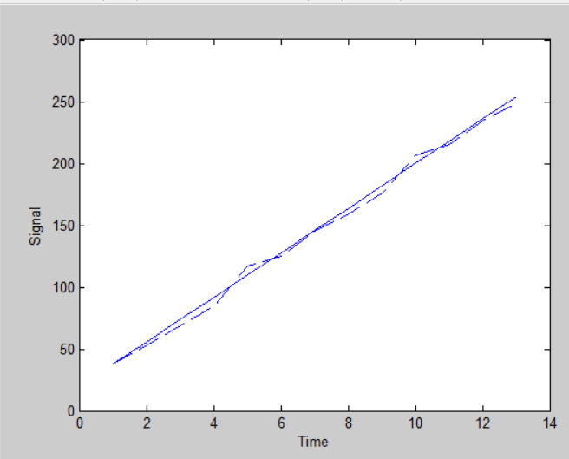**

* 1. 编程验证14（b），并画出你的图6-19（b）。在下面答题处填写你的流程图和输出图。

**答：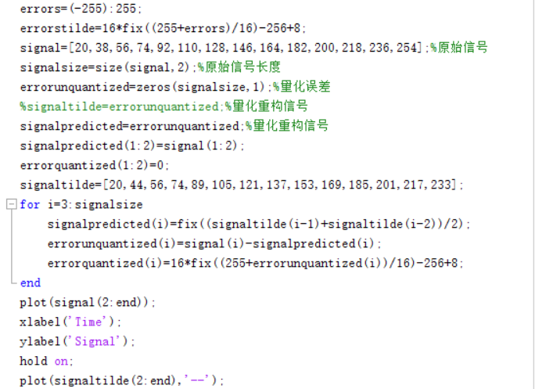**

**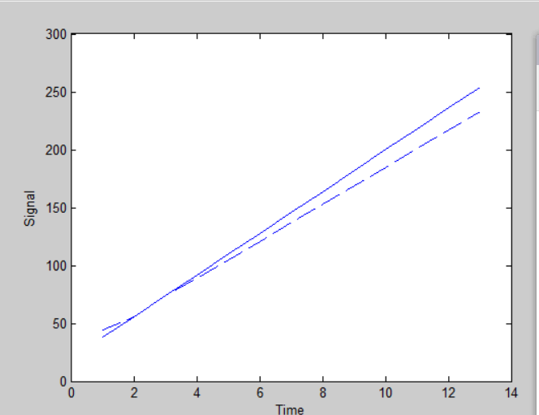**

* 1. 说明为什么在DPCM中，预测是基于量化重构后的信号值，而不是原始信号值？

答： 因为量化重构的值和原始信号值有误差

* 1. 在a）中，按照自己的想法更改量化器参数，分析原因。（在下面写出新的量化器公式，并阐述其对结果的影响。）

**答：**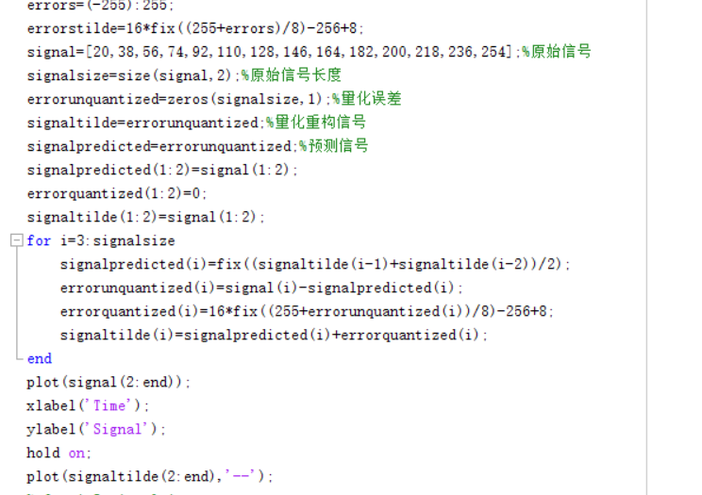

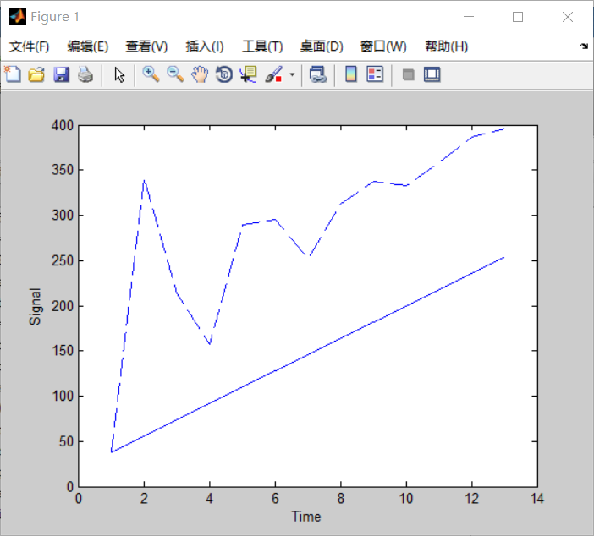

1. 选作：尝试对一段真实的音频信号（tribe.wav）进行DPCM压缩，并进行解压后的误差分析。提示：为了调用方便，可以考虑整理出一个DPCM函数,注意预测其及量化公式的设计。

**答：**

1. 请辅导老师检查后，请将实验报告和程序以邮件附件形式上交至教学平台。
2. 常用函数提示

fix();plot();zeros();xlabel();ylabel();hold on&hold off.

wavread；wavwrite；sound